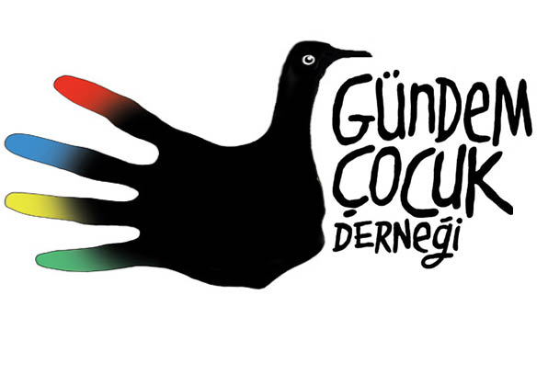
Gezi Parkı Olaylarında Çocukların
Yaşadığı Hak İhlalleri Raporu
28 Mayıs – 25 Haziran 2013
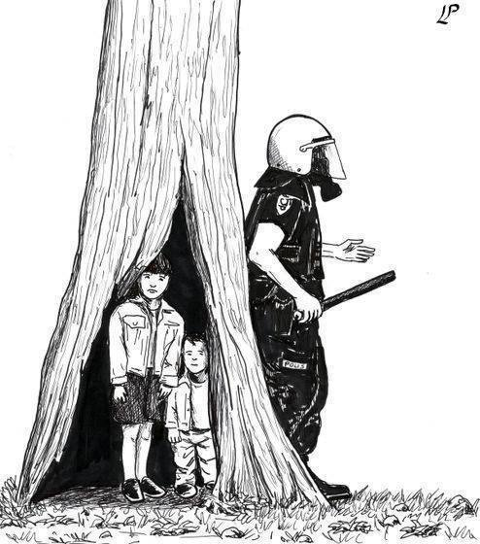

Taksim Gezi Parkı’nda başlayan olaylara destek amacıyla 31 Mayıs’tan itibaren Türkiye’nin pek çok yerinde yaşanan protesto eylemlerinde kolluk kuvvetlerinin orantısız şiddet kullanımı ve keyfi uygulamaları başta olmak üzere pek çok ihlaline çocuklarda maruz kalmıştır.
Olaylar sırasında bazı çocuklar eylemlere doğrudan katılırken bazı çocuklar da Gezi Parkı başta olmak üzere yaratılan yaşam alanlarındaki etkinliklere, atölye çalışmalarına, eğitsel faaliyetlere kendilerinden sorumlu yetişkinlerle birlikte katılmışlardır.
Diğer çocuklar ise erişebildikleri basın ve internet aracılığıyla olaylara tanık olmuştur.

Türkiye’de çocuk tanımı 18 yaş altındaki bireyler olarak yapılmaktadır. Türkiye’nin 1995 yılında onayladığı BM Çocuk Hakları Sözleşmesi başta olmak üzere pek çok uluslararası sözleşme ve belgeyle çocukların haklarını ihlal etmeme, onlara saygı gösterme ve onları üçüncü kişilerden koruma yükümlülüğü bulunmaktadır.

Olaylar sırasında devletin bu yükümlüklerini yerine getirmediği ve özellikle de polis şiddeti ile birebir çocukların haklarını ihlal ettiği tespit edilmiştir. Çocuğun Yüksek Yararı ilkesi göz ardı edilerek çocukların da bulunduğu açık olan ortamlara biber gazı ve tazyikli su atılmıştır.
Çocukların bu süreçte; “yaşam hakkı”, “işkence ve kötü muameleden korunma hakkı”, “sağlık hakkı”, “eğitim hakkı”, “örgütlenme ve ifade özgürlükleri”, “çocuğa özgü adalet sisteminden yararlanma hakkı”, “özel hayatın korunması ve gizliliği ilkesi” de ihlal edilmiştir.

Aşağıdaki yer verilen örnek olaylar, protestoların sık yaşandığı Ankara, İstanbul, İzmir ve Adana illerindeki baroların ve Çağdaş Hukukçular Derneği’nin gönüllü avukatlarıyla yapılan yüzyüze ve telefon görüşmeleri sonucunda elde edilen bilgiler ve medya taraması yoluyla derlenmiştir.

ÇOCUĞUN İNSAN HAKLARININ İHLAL EDİLDİĞİ DURUMLAR
I. Polis Şiddeti ve Müdahale Sürecindeki Çocuk Hakları İhlalleri
Polis müdahalesi sürecinde 18 yaş altındaki bireylerin karşı karşıya kaldıkları hak ihlallerinin başında; orantısız güç kullanımı, müdahale araçlarının yaralanmalara ve ölümlere sebebiyet vermesi, müdahaleden korunma- kaçma sırasında yaralanmalar oluşması, müdahalelerde çocuklarında yararlanabileceği sağlık hizmetlerine (revir vb.) müdahale edilmesi ve çocukların müdahale yerlerinde kayıp olması gelmektedir.
Olaylar sırasında içerisinde çocuklarında bulunduğu gruplara müdahale edilmiş ve müdahalelerde orantısız güç kullanılmıştır. Çocuklar polisin kullandığı biber gazı, tazyikli su, kaba dayak, mermi gibi müdahale araçlarından doğrudan veya dolaylı olarak etkilenmiştir.

Çocukların doğrudan etkilendikleri polisin müdahale araçları:

1-Biber gazı, tazyikli su ve ses bombası kullanımı: Biber gazından, tazyikli su ve ses bombası kullanımından etkilenen ve ağır yararlanan çocuklarla ilgili yazılı ve görsel olarak kayıt altına alınan olaylardan bazı örnekler aşağıdadır.

-İstanbul Taksim’de 31 Mayıs’ta meydandan geçen yabancı uyruklu anne ile biri bebek 3 çocuğu, gazdan etkilenmiştir.
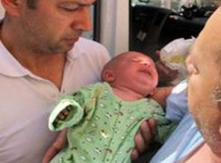

-Antalya’da 1 Haziran’da Gezi Parkı protestosunda polisin yakın mesafeden ateşlediği biber gazı kapsülünün isabet etmesi sonucu 18 yaşındaki V.O. sağ gözünü kaybetmiştir.

-İstanbul Taksim Meydanı’nda 1 Haziran’da eylem yapan gruba çelik kuvvet polisi tazyikli su ve biber gazıyla müdahale etmiştir. Polisin attığı gazdan etkilenen küçük bir çocuk ise, babasının kucağında taksiyle hastaneye kaldırılmıştır.

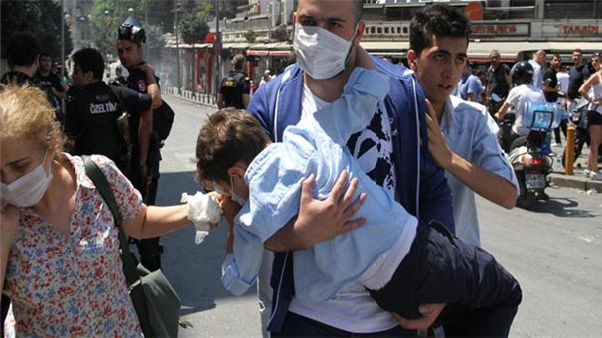

-Ankara Kızılay’da 3 Haziran’da toplanan ve çoğunluğu çocuk yaştaki eylemcilere polis müdahale etmiştir. Polisin gaz bombası ve tazyikli su sıktığı grup GMK Bulvarı ve ara sokaklara dağılmıştır.
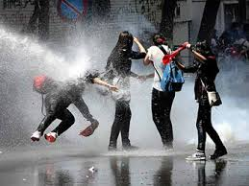

-İstanbul Taksim’de 12 Haziran’da akşam saatlerinde Taksim Meydanı'nda toplanan ve aralarında çok sayıda çocuk, yaşlı ve engelli yurttaşın bulunduğu onbinlerce kişiye, polis, gaz ve ses bombaları ile tazyikli su sıkarak müdahale etmiştir.

-İstanbul’da 15 Haziran’da polisin yoğun müdahale ettiği yerlerden biri olan Divan Oteli’ne onlarca insan sığınmıştır. Polis binaya gelmiş ve içeriye gaz bombaları atmıştır. İçeride aralarında çocukların da olduğu çok sayıda kişi gazdan etkilenmiş ve kimileri de baygınlık geçirmiştir. Aralarında çok sayıda çocuk, kadın ve engellinin bulunduğu onlarca kişi, havalandırmanın bulunmadığı konferans salonlarında yere yığılmıştır.

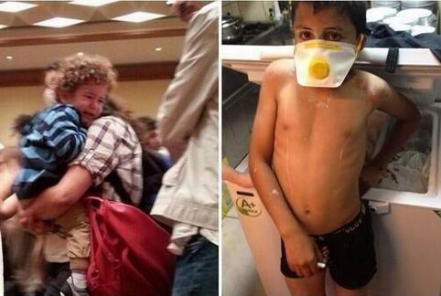
-İstanbul Okmeydanı’nda 16 Haziran’da sabah saatlerinde toplanmaya başlayan gruba polis sert müdahale başlatmıştır ve 14 yaşındaki B.E. çocuk polisin attığı gaz bombasıyla başından ağır yaralanmıştır

-İstanbul Taksim’de 16 Haziran’da Taksim Dayanışması tarafından yapılan açıklamada polisin, çocuk ve yaşlıların parkta olduğu sırada plastik mermiler, gaz ve ses bombaları ile yaptığı müdahaleyi kınamıştır.

-İstanbul Beyoğlu'nda 16 Haziran’da nikah töreninden çıkan aralarında küçük çocukların da bulunduğu bir grup, polisin biber gazından kaçamamıştır.

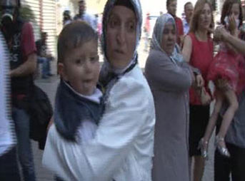
İstanbul Galata Köprüsü'nü 16 Haziran’da trafiğe kapatan göstericileri dağıtmak için polis biber gazı kullanmıştır. Biber gazından çevredeki iki küçük çocuk da etkilenmiştir.

İstanbul’da 16 Haziran’da Cihangir çevresinde süren olaylarda, polis, çoluk çocuk demeden apartmanlara gaz bombası atmıştır.

İstanbul’da 16 Haziran’da Taksim’de çadırların içine varana kadar gaz bombası atan polisler, direnen yurttaşlara da şiddet uygulamıştır. Polis, çadırları ve revirleri hedef alırken sıkılan gaz bombalarından çocukların da etkilendiği öğrenilmiştir.

2-Kaba dayak, cop:
-Ankara’da Güven Park’ta 1 Haziran’da Kumrular Caddesi civarında gaz bombası müdahalelerinin hemen ardından aralarında çocukların da bulunduğu sivil halka copla ve kaba dayakla müdahale edilmiştir.

-İstanbul Taksim’de 9 Haziran’da polis çocuklara da kaba dayak ile müdahale etmiştir. Bir çocuk ağır yaralanmıştır

-23 Haziran 2013 günü Dikmen’de yaşanan olaylar sırasında 12 yaşındaki A. polis tarafından gözaltına alınmıştır. Gözaltı sırasında A’ya polisler tarafından tokat atılmış ve sözel olarak şiddet uygulanmıştır. A. akşam saatlerinden sabah 11’e kadar polis karakolunda bekletişmiş sonrasında çocuk şubeye gönderilmiştir. Olayla ilgili olarak suç duyurundan bulunulacaktır.

- Aynı gün yaşanan bir başka olayda ise 17 yaşındaki S. Eylem katılmadığı ve parkta arkadaşlarıyla oturduğu sırada polisler tarafından gözaltına alınmıştır. S. Polis aracı akrebin içine sokulmuş ve akrebin şoförü dahil 4-5 polisin şiddetli kaba dayağına maruz kalmıştır. S. İle ilgili olarak adli tıp raporlarında da açıkça görünen şiddetli darp olayıyla ilgili olarak suç duyurusunda bulunulacaktır.

Ankara, İstanbul, İzmir ve Adana’da avukatlardan alınan bilgilere göre çocuklara yönelik kaba dayak ve copla müdahale gözaltına alınma anında da gerçekleşmiştir. Bu durumların Sağlık Bakanlığına bağlı resmi hastanelerde raporlanmasında de çeşitli ihlaller yaşanmıştır. Bunun da temel nedenini Sağlık Bakanlığı’nın TTB tarafından koordine edilen gönüllü doktorlar üzerinden sağlık çalışanlarına yönelik tehdidi oluşturmuştur. Bu duruma bir örnek Ankara’da yaşanmıştır:
-1997 doğumlu bir erkek çocuğu 16 Haziran’da Güvenpark civarında yaşanan olaylar sırasında gözaltına alınmıştır. Gözaltına alınma sırasında kelepçelene çocuk, arkadaşlarıyla birlikte polisin servis aracına binerken tekmelenmiş ve polisin kaba dayağına maruz kalmıştır.
Polis çocukları Çocuk Şubeye götürmeden önce Ulus Devlet Hastanesine götürmüş ve oradaki doktorlardan “sağlam” raporu almıştır.
Çocuğun serbest bırakılmasıyla birlikte Avukatın çocuğun sırtındaki izleri tespitiyle çocuk ailesi tarafından yeniden doktora götürülmüştür. Aile polislerin daha önce götürdükleri Ulus Devlet Hastanesine götürmüştür. Daha önce muayeneyi yapan olduğu anlaşılan doktora, aile durumu anlatmış ve yeniden bir rapor düzenlemesini talep etmiştir. Ancak doktor ikinci kez rapor düzenlemeyeceğini söylemiştir. Bunun üzerine çocuğun Avukatı doktorla görüşerek “yaptığının görevini yerine getirmemek” olduğunu ve bunun “suç” olduğunu ifade etmişse de doktor, Sağlık Bakanlığı’nın tavrından söz ederek rapor vermemiştir.
Aile daha sonra başka bir hastaneye giderek çocuğun polisin kaba dayağından kaynaklı durumuna ilişkin darp raporu almıştır. Aile olayla ilgili suç duyurunda bulunmuştur.

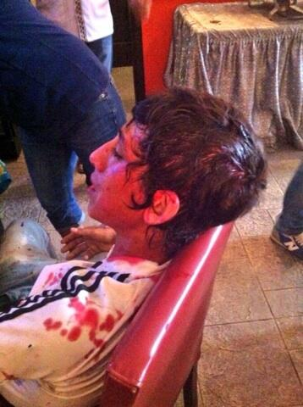

-Çocuk göz altılarıyla ilgilenen İstanbul Barosu avukatları 1 Haziran günü İstanbul’da gerçekleşen olaylarda gözaltına alınan 16 yaşındaki erkek çocukta polis tarafından yediği kabak dayak sonucundan gözünde ve kafasında şişlik tespit etmişlerdir.

3- Mermi kullanımı:
İstanbul Taksim’de 1 Haziran günü İstiklal Caddesi üzerindeki Galatasaray Lisesi’nin bahçesine gelen bir mermi lise öğrencisi 17 yaşındaki E.B.’nin sırtına isabet etmiştir. Olay günü hazırlanan polis tutanaklarında E.B.’nin vücuduna isabet ettiğini belirttiği mermi çekirdeğinin balistik inceleme yapılmak üzere ilgili birime gönderildiği belirtilmiştir. Kısa süre sonra ailenin polis mermisi olduğu için Savcılığa suç duyurusunda bulunduğu öğrenilmiştir.

Çocukların müdahalelerde dolaylı olarak etkilendikleri durumların başında ise müdahalelerden korunmaya ve kaçmaya çalışan çocukların kaybolması bulunmaktadır. Çocukların müdahalelerde sağlık hizmetlerine müdahale edilmesinden de etkilendikleri ifade edilmektedir. 15 Haziran’daki olaylarda en az 14 çocuk kaybolmuştur
-İstanbul Taksim’de 15 Haziran’da polis müdahalesinden önce çok sayıda ailenin çocuklarıyla birlikte Taksim’de olduğu ve müdahalenin ardından birçoğunun kaybolduğu bilgisi gelmiştir. Kayıp olan ve bulunan çocuklar Divan Oteli’ne götürülmüş, kayıp çocukların aileleri çocuklarını almak üzere Divan Oteli’ne yönlendirilmiştir.
II. Polis Şiddeti Müdahalesi Sonrasında Çocuk Hakları İhlalleri
Polis müdahalesi sonrasında 18 yaş altındaki bireylerin karşı karşıya kaldıkları hak ihlallerinin başında; gözaltı süreçlerinde kötü muamele, çocuklara kelepçe ve ters kelepçe takılması, göz altıların kayıt dışı yapılması ve alıkonulma mekanlarına gaz atılması bulunmaktadır.
a. Gözaltı Süreçleriyle İlgili İhlaller;
1-Kayıt dışı gözaltı ve polis otobüsünde Gaz ve Tazyikli Su Kullanımı
Bireysel tanıklıklara göre yetişkinlere yönelik yapılan kayıt dışı göz altılarına çocukların da maruz kaldığı tespit edilmiştir.
- Ankara’da 3 Haziran günü çoğunluğunu liseli öğrencilerin oluşturduğu 50 kişi polisler tarafından polis otobüsüne bindirilmiş ve otobüs içerisinde kaba dayağa maruz kalmışlardır. Polisler otobüs içerisindekilere gaz ve tazyikli su sıkarak ve kelepçeleyerek hareket etmelerini engellemiştir. Emniyete götürüleceklerini düşünen otobüstekiler Demirtepe yakınlarında bir yere götürüldüklerini fark etmişlerdir. Bu duruma tepki gösteren bir doktora öğrencisini, polis Demiretepe’de serbest bırakmıştır. Ancak diğer çocukların nereye götürüldüğüyle ilgili kesin bir bilgi oluşmamıştır. Bir süre sonra bu çocukların da emniyete götürülmeden kayıt dışı şekilde alıkonarak serbest bırakıldığı tahmin edilmektedir.

2-Kelepçe takılması:
Ankara, Adana, İstanbul ve İzmir’de çocuk göz altılarıyla ilgilenen gönüllü avukatlarla yapılan görüşmelerde çocukların tamamına yakınında kelepçe kullanımı söz konuş olmuştur. Ancak Ankara’da özel olarak en az 5 çocukta ters kelepçe kullanımı tespit edilmiştir.

3-Terörle Mücadele Kapsamında Gözaltı
11 Haziran günü SDP’ye yönelik baskınlarda 12 çocuk gözaltına alınmıştır. 12 çocuktan 4’ü TEM’e gönderilmiş ve ifadeleri burada alınmıştır.

GÖZALTI SAYILARI (25 Haziran 2013 itibariyle – En az)

İl | Çocuk Gözaltı Sayısı
Ankara | 78
İstanbul | 35
Adana | 130
İzmir | 34
Kayseri | 2
Mersin | 15
TOPLAM | En Az 294 çocuk

b. Fişleme: Çocuğun Kişisel Bilgilerinin “Fişleme” Amaçlı Toplanması ile İlgili İhlaller;
Özellikle olaylara katılan, katıldığı iddia edilen çocukların kişisel bilgilerinin toplanması konusunda idari organlara talimatlar verilmiştir. Bu, çocukların fişlenmesi/ etiketlenmesine, özel hayatın gizliliğinin ve çocuklarla ilgili kişisel bilgileri gizliliğinin ihlal edilmesine yol açmıştır. 18 yaş altındaki çocukların kişisel bilgilerinin kayıt altına alınması ve arşivlenmesi başta TC Anayasa olmak üzere; Çocuk Koruma Kanunu, Adli Sicil Kanunu, Türkiye’nin de taraf olduğu BM Çocuk Hakları Sözleşmesi ve Avrupa İnsan Hakları Sözleşmesi’ne aykırıdır. Buna rağmen;
- Adalet Bakanlığı tarafından gözaltına alınan çocukların kayıtların toplanması talimatı verilmiştir. Talimat kapsamında Adalet Bakanlığı Ceza İşleri Genel Müdürlüğü’nün 07.06.2013/2409/36004 tarih ve sayılı yazısı ile tüm Savcılıklardan, 18 yaş altındakiler de dahil olmak üzere Gezi Parkı eylemlerine katılıp gözaltına alınanların T.C. Kimlik Numaralarını istenmiştir.

- Sağlık Bakanlığı tarafından eylemlere katılıp sağlık hizmetlerine başvuran çocuklar dahil herkesin kayıt altına alındığı bildirilmektedir. Eyleme katılanların sağlık kayıtlarının toplanması nedeniyle ailelerin ve çocukların sağlık kuruluşlarına götürülemediğine dair bildirimler gelmiştir.

- Milli Eğitim Bakanlığı tarafından eyleme katılan okulların (lise), öğretmenlerin ve öğrencilerin isimlerinin toplanması talimatı verilmiştir. Zonguldak’ta 3 Haziran günü bir araya gelen liseliler, olayları protesto etmek üzere toplandılar. Zonguldak İl Milli Eğitim Müdürlüğü bu olay üzerine okullara yazı göndererek 3 ve 4 Haziran tarihlerinde izinsiz okula gelmeyen öğretmen ve öğrencilerin isimlerinin talep etmiştir.

Ayrıca yazılı ve görsel medyada çocukların kişisel bilgilerinin paylaşımı, etiketlenmeleri ve damgalanmaları ve de çocukların hedef gösterilmesi şuursuzca devam etmiştir. Çocukların etiketlenmesinin yaygınlaştırmamak için bu konuda ayrıca örnek verilmeyecektir.
ÇOCUKLAR BU SÜREÇTE…
0-18 yaş arasında her yaştan çocuk, gezi parkı eylemleriyle özellikle fiziksel ve psikolojik şiddete bolca tanıklık etmiş ve şiddet deneyimi yaşamıştır. Tanık oldukları, deneyimledikleri ve izledikleri kadarıyla demokratik yollarla taleplerin iletilmeye çalışılmasına şiddet yoluyla cevap verildiğini öğrenmişlerdir.
Erişebildikleri ve kendilerine sunulan bilgiler doğrultusunda yöneticilerin kin ve nefret söylemlerine tanık olmuşlardır. Dolayısıyla çocukların barış, bir arada yaşama kültürü ve demokrasiye duydukları güvenin sarsılması kaçınılmaz bir sonuç olarak karşımıza çıkmaktadır.
Eylemlere doğrudan veya dolaylı olarak katılan çocukların günlük yaşam akışı bozulmuştur. Üniversite sınavları zamanında yaşananların çocukları nasıl etkilenmiş olduğu belirsizdir. Şiddet deneyimi veya şiddete tanıklık sonucu çocuklarda korku, huzursuzluk, gerginlik ve belirsizlik oluşması ve bazılarının uykusuzluk, endişe ve korku hali vb. travma sonrası bozuklukların yerleşmesi olasıdır.

5395 Sayılı Çocuk Koruma Kanunu
http://www.timeturk.com/tr/2013/05/31/biber-gazi-minicik-bebegi-de-vurdu.html
http://haber.mynet.com/eylemde-gozunu-kaybeden-cocuk-isyan-etti-702660-yasam/
http://gundem.milliyet.com.tr/cocuklar-da-gazdan-etkilendi/gundem/detay/1717214/default.htm
http://www.yazete.com/haber-yazdir-627307.html
http://www.radikal.com.tr/turkiye/vali_mutlu_en_kisa_zamanda_gezi_parkinda_sizi_ziyaret_edecegim-1137455
http://www.radikal.com.tr/turkiye/polis_divan_oteli_zorladi_ve_geri_cekildi-1137774
http://haber.ekolay.net/haber/Polisten-Divan-Otelinin-i%C3%A7ine-biber-gaz%C4%B1/2705/1073995.aspx
http://www.sendika.org/2013/06/polis-saldirilari-suruyor-halk-taksime-ulasmaya-calisiyor-istanbuldan-dakika-dakika/
http://www.bbc.co.uk/turkce/haberler/130615_gezi_polis_baskini.shtml
http://haber.mynet.com/nikahtan-gazlarin-ortasina-703093-geziparki/
http://www.radikal.com.tr/turkiye/galata_koprusunde_polis_mudahalesi-1137928
http://www.cumhuriyet.com.tr/?hn=423094&kn=7&ka=4&kb=7
http://www.aydinlikgazete.com/mansetler/22464-saldiri-direnisi-buyuttu.html
Tanık ifadesi.
http://www.odatv.com/n.php?n=polis-taksime-girdi-1106131200
Tanık ifadesi
Tanık İfadesi
Tanık ifadesi
Tanık ifadesi
http://gundem.milliyet.com.tr/liseli-emre-ye-okulda-kursun/gundem/detay/1719716/default.htm
http://divandakicocuklar.wordpress.com/
http://www.ulkuhaber.net/gezi-parkina-polisten-mudahale.html
http://haber.sol.org.tr/devlet-ve-siyaset/ankarada-polisten-lise-ogrencilerine-iskence-haberi-74151
Tanık ifadesi
Tanık ifadesi
http://www.ttb.org.tr/index.php/Haberler/cagri-3870.html?utm_medium=twitter&utm_source=twitterfeed
http://www.spothaber.com/haber/28147/meb-okullara-yazi-gonderdi-eyleme-giden-ogretmen-ve-ogrencileri-bize-bildirin.html
http://www.haberturk.com/gundem/haber/849815-gezide-son-durum

